МУНИЦИПАЛЬНОЕ АВТОНОМНОЕ УЧРЕЖДЕНИЕ
ДОПОЛНИТЕЛЬНОГО ОБРАЗОВАНИЯ ГОРОДА ТЮМЕНИ
«ДЕТСКАЯ ШКОЛА ИСКУССТВ «ЭТЮД»

КЕЙС
«Опыт реализации традиционного наставничества»

Наставник: Ваганова Светлана Васильевна, преподаватель теоретических предметов
Наставляемый: Тюрикова Анастасия Сергеевна, преподаватель теоретических предметов
Форма наставничества: «традиционное»

г. Тюмень
Цель Наставничества: разносторонняя поддержка для успешного закрепления на месте работы молодого специалиста – Тюриковой А.С., повышение ее профессионального потенциала и уровня, а также создание комфортной профессиональной среды внутри муниципального автономного учреждения дополнительного образования города Тюмени «Детская школа искусств «Этюд», позволяющей реализовывать актуальные педагогические задачи на высоком уровне.
На подготовительном этапе Наставничества был определен круг профессиональных интересов, проблем в работе Тюриковой А.С. для оказания необходимой помощи на основе анализа выявленных потребностей, составлен план работы.

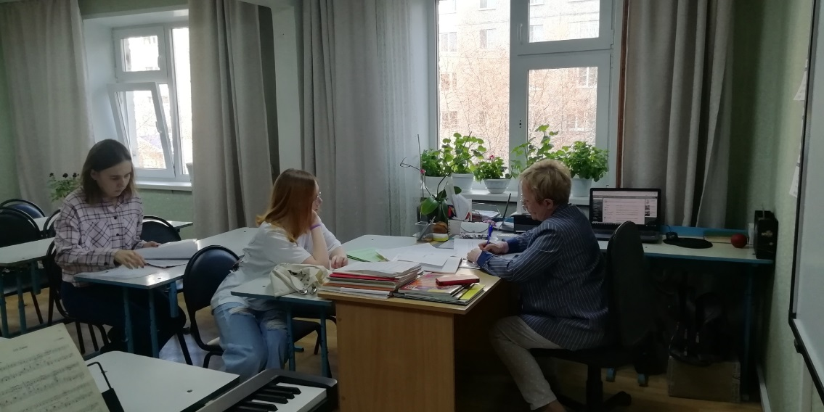

В соответствии с планом мероприятий наставник познакомил молодого специалиста с сайтом Учреждения и основными локальными актами, регламентирующими образовательную деятельность:
- Положение об организации текущего контроля успеваемости и промежуточной аттестации учащихся, осваивающих дополнительные общеразвивающие программы в области искусств в МАУ ДО «ДШИ «Этюд»;
- Положение о формах, периодичности и порядке текущего контроля успеваемости и промежуточной аттестации учащихся по дополнительным предпрофессиональным программам в области искусств МАУ ДО «ДШИ «Этюд»;
- Порядок перевода, отчисления и восстановления учащихся в МАУ ДО «ДШИ «Этюд»;
- Порядок оформления возникновения, приостановления и прекращения отношений между МАУ ДО «ДШИ «Этюд» и учащимися и(или) родителями (законными представителями) несовершеннолетних учащихся;
- Порядок посещения мероприятий, которые проводятся в МАУ ДО «ДШИ «Этюд»;
- Порядок и формы проведения итоговой аттестации учащихся, освоивших дополнительные предпрофессиональные программ в области искусств в МАУ ДО «ДШИ «Этюд»;
- Положение о формах и порядке применения электронного обучения и дистанционных образовательных технологий при реализации дополнительных общеобразовательных программ МАУ ДО «ДШИ «Этюд».

Ваганова С.В. провела инструктаж по работе с журналом (групповым и индивидуальным).
20.02.2023 г. наставляемая присутствовала на открытом уроке Вагановой С.В. (предмет «Сольфеджио», тема урока «Одноименные тональности»).
03.03.2023 г. Ваганова С.В. посетила урок преподавателя Тюриковой А.С. (предмет «Сольфеджио», 1 класс).
20.03.2023 г. наставник защищал образовательный проект «Сольфеджио-Квест» на педагогическом совете. Наставляемый был слушателем и активно принимал участие в обсуждении проектов отделений.

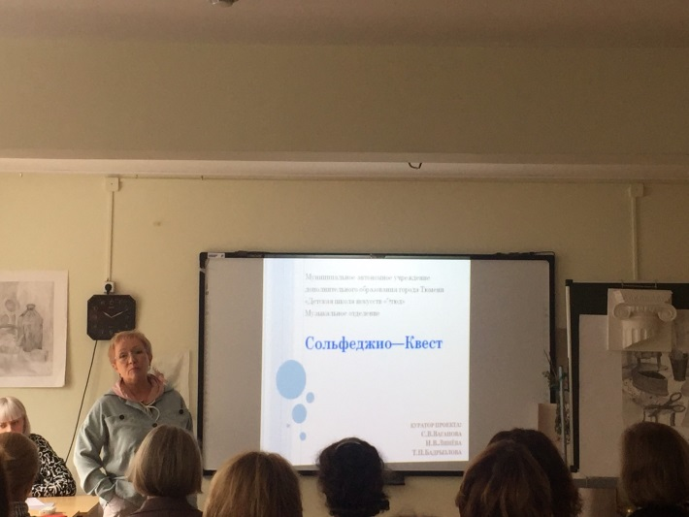 | 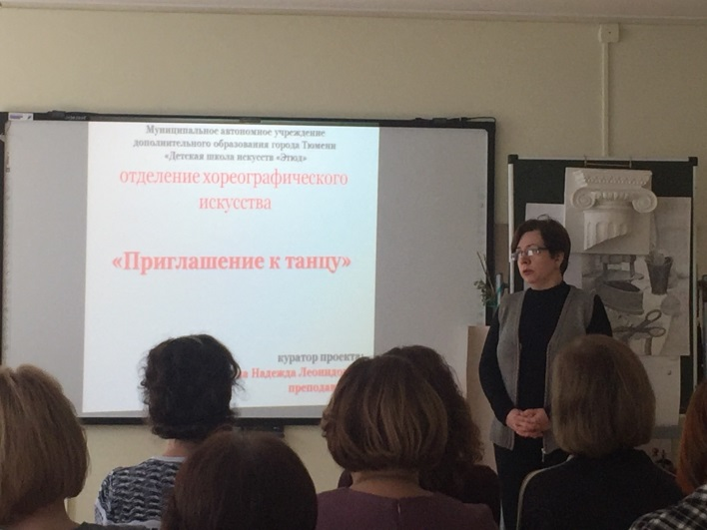
С сентября 2022 г. по май 2023 года наставнической парой разработаны:
- Комплекс проверочных заданий для младших классов по общеразвивающим программам;
- Комплект упражнений-игр для младших классов;
- Сценарии для “Сольфеджио-Квест” для 1, 2 и 3-х классов по общеразвивающим и предпрофессиональным программам;
- Дополнительная общеразвивающая программа для групп раннего эстетического развития в области музыкального искусства.

Май 2023 года – реализация образовательного проекта «Сольфеджио-Квест»
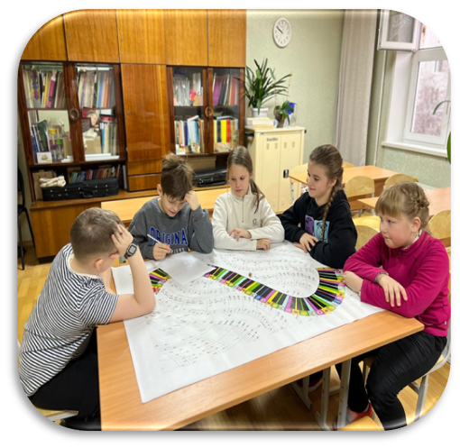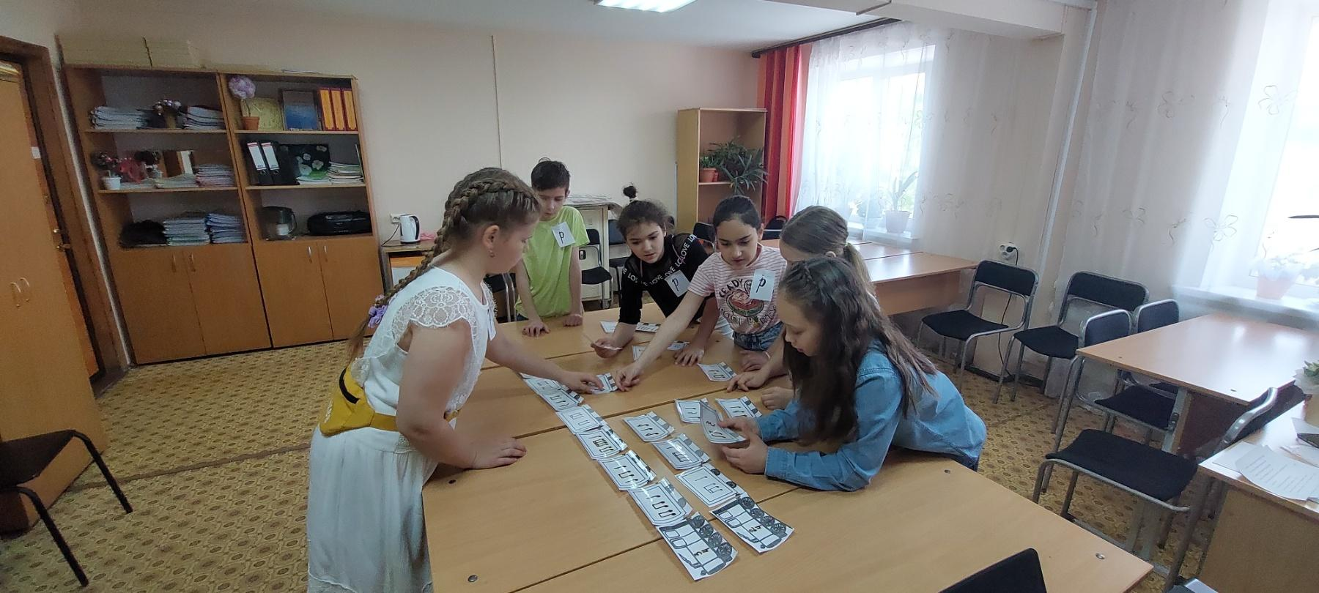

23.08.2023 г. преподаватели МАУ ДО «ДШИ «Этюд» приняли участие в работе августовской педагогической конференции "Призвание-2023". https://vk.com/etyud_tmn?w=wall-172207428_8361
Результаты проделанной работы представили преподаватели музыкально-теоретического отделения ДШИ "Этюд" в рамках Лаборатории «Реализация модели наставничества в Тюменской области: актуальные направления, перспективы развития» Ваганова Светлана Васильевна (наставник) и Тюрикова Анастасия Сергеевна (наставляемый). Преподаватели выступили с докладом на тему «Проектная деятельность в рамках наставничества как средство повышения профессиональных компетентностей молодого специалиста».
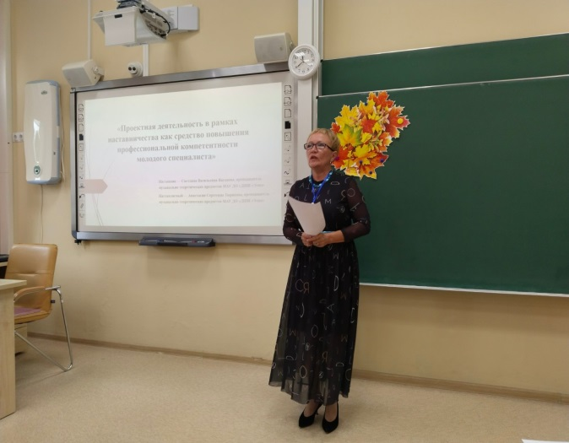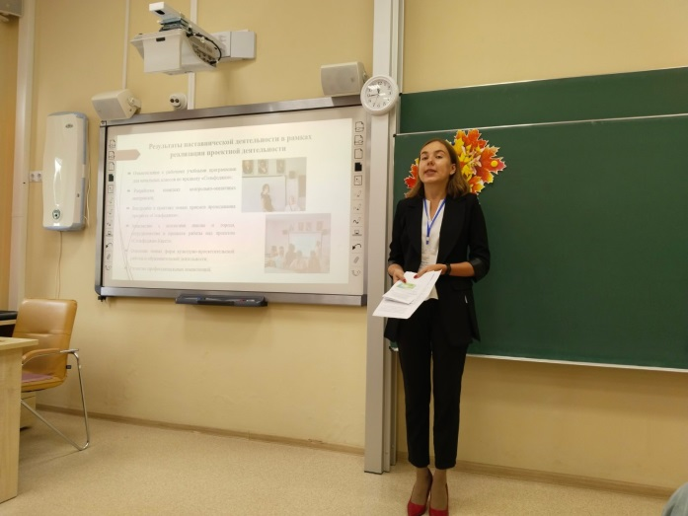

25.08.2023 г. преподаватели МАУ ДО «ДШИ «Этюд», приняли участие в областной конференции работников дополнительного образования Тюменской области в сфере культуры и искусства «Развитие системы художественного образования: федеральные ориентиры, новые тенденции, социокультурные практики». Конференция проходила в колледже искусств ФГБОУ ВО «Тюменский государственный институт культуры». В рамках работы секции музыкально-теоретических дисциплин преподаватели МАУ ДО «ДШИ «Этюд» Ваганова Светлана Васильевна и Тюрикова Анастасия Сергеевна представили опыт работы в наставнической паре.

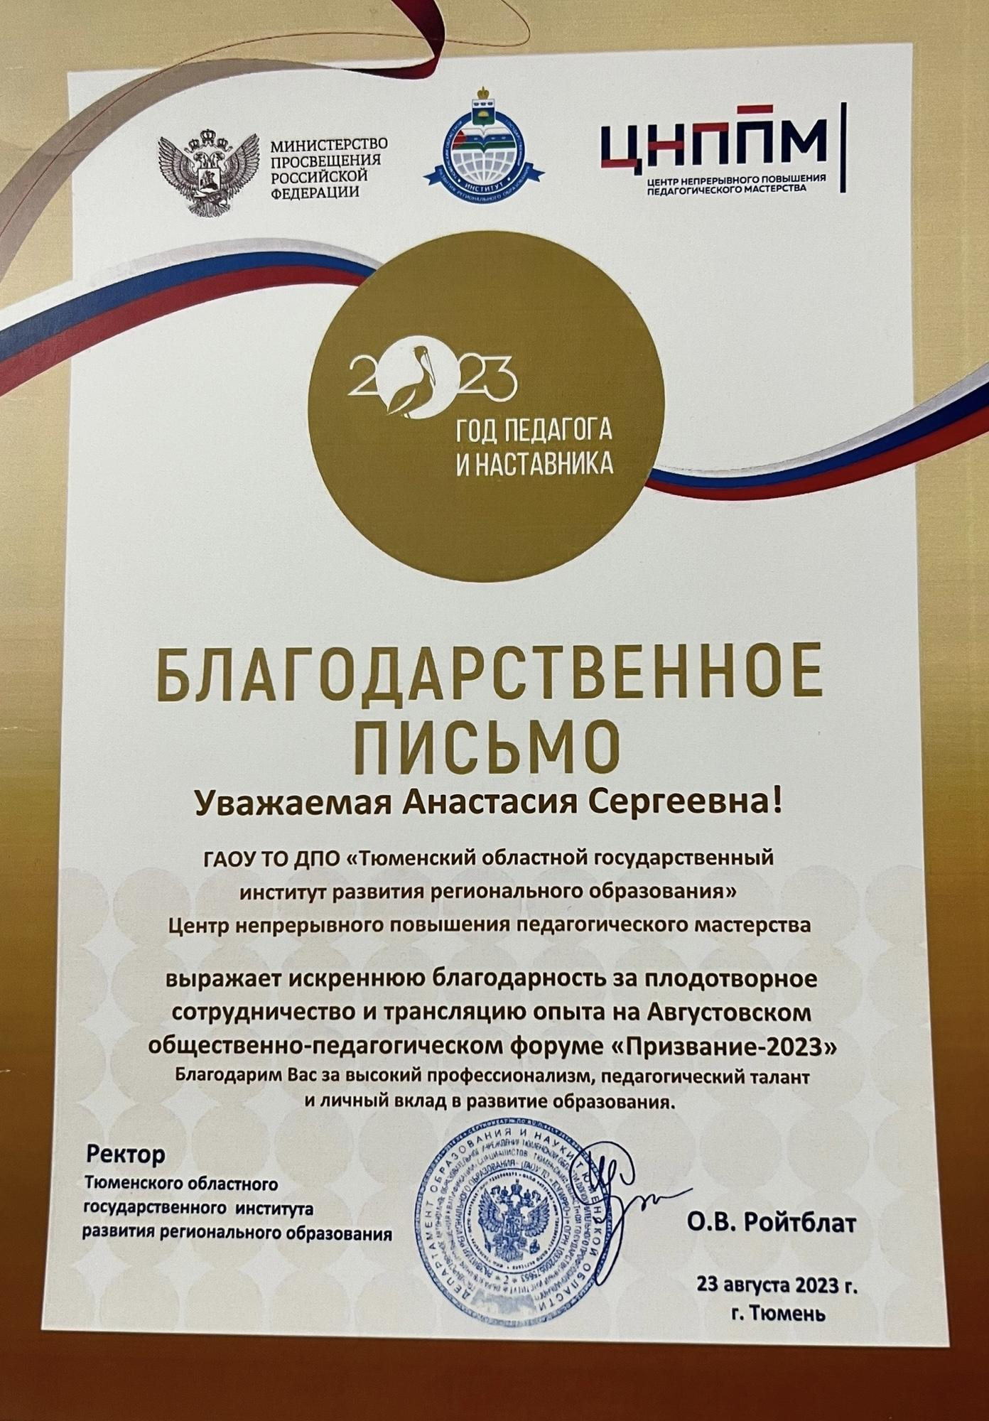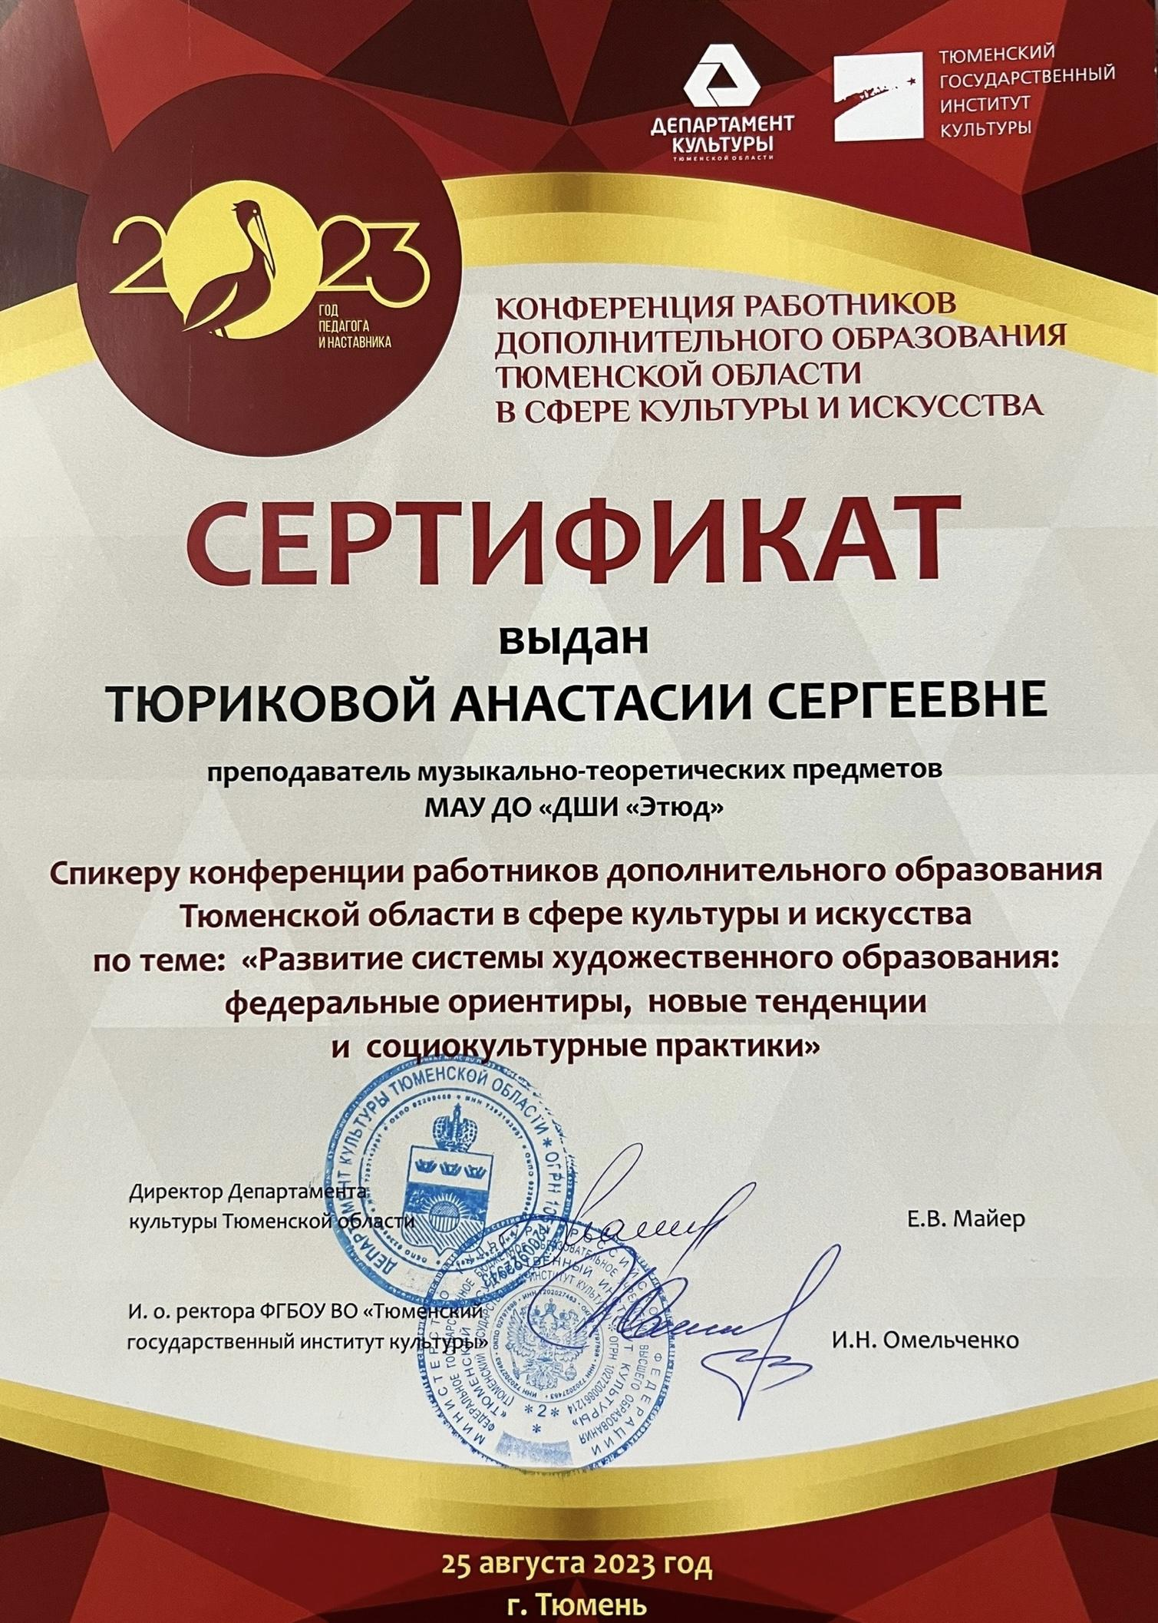

Сентябрь – декабрь 2023 года подготовили и провели Сольфеджио–Квизы для учащихся младших классов.
23.01.2024г. проходил региональный конкурс наставников и молодых педагогов «Формула профессионального успеха» в Музейном комплексе им. И. Я. Словцова. От ДШИ "Этюд" в нём принимали участие 2 наставнические пары: Мельникова Ярослава Олеговна и Бенко Анастасия Николаевна и Ваганова Светлана Васильевна и Тюрикова Анастасия Сергеевна. Наставнические пары достойно выступили и представили деятельность ДШИ "Этюд" на высоком профессиональном уровне.
https://vk.com/etyud_tmn?w=wall-172207428_8901
https://vk.com/etyud_tmn?w=wall-172207428_8904

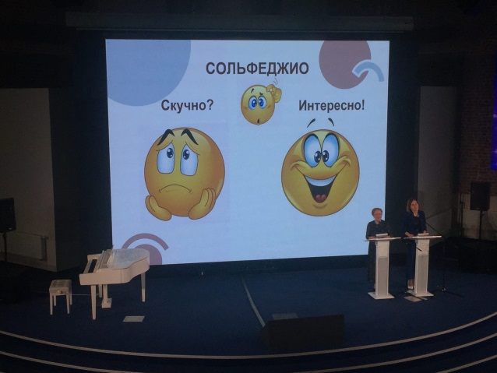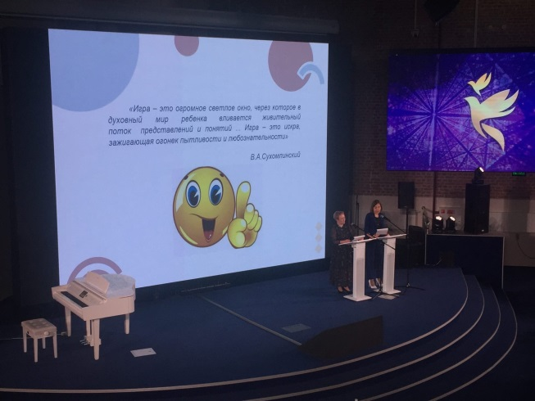
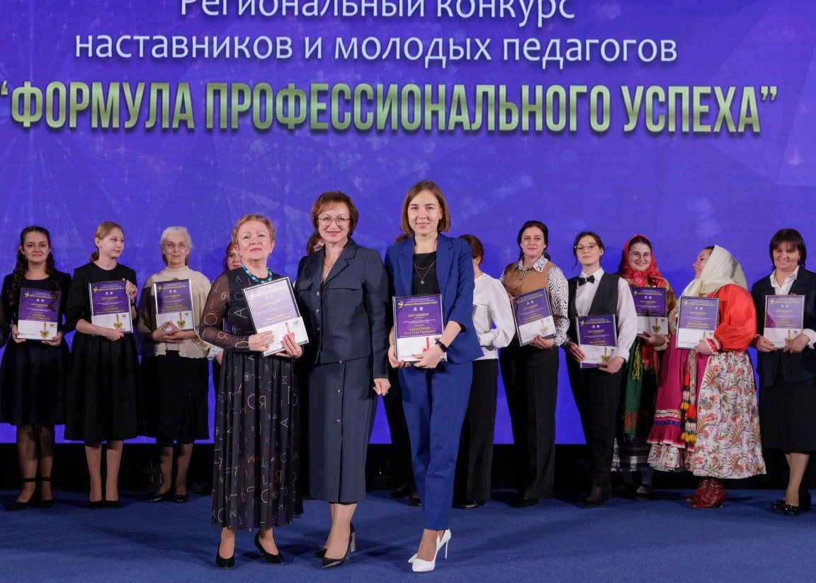
Рабочие мероприятия (беседы, обсуждения) наставнической пары проходят каждую среду в соответствии с графиком.

